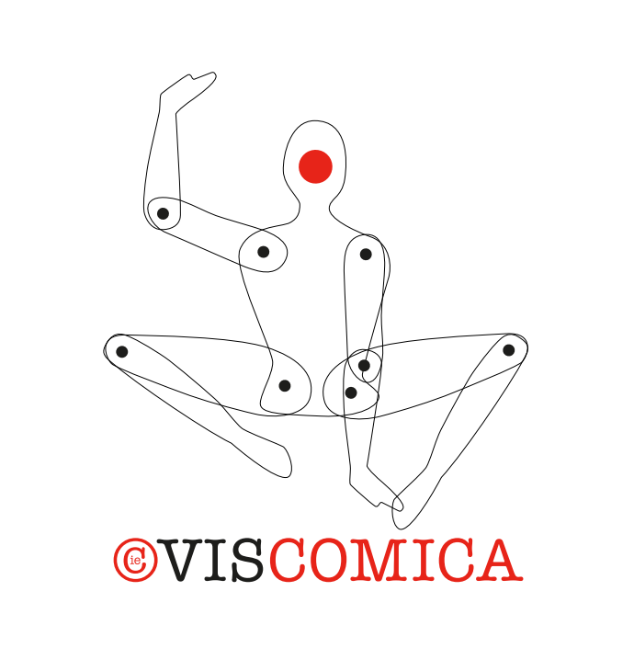
FICHE D’INSCRIPTION Photo

STAGE PROFESSIONNEL du 19 au 24 janvier 2026
Créer un numéro clownesque
Dirigé par Nathalie Tarlet et Antonin Chediny
NOM : …………………………………………... PRENOM : …………………………………………..
Structure : …………………………………………………………………………………………………..
Adresse : ……………………………………………………………………………………………………
Code Postal : ………………………. Ville : ……………………………………………...........................
Tel. : ……………………………….. E-mail : …………………………………………………………….
Age : ………………. Profession : …………………………………………………..…………………….
Expériences antérieures et autres disciplines artistiques : ………………………………..…………..
……………………………………………………………………………………………………………….
Autres informations complémentaires (problèmes de santé, traitement, handicap, etc...) : …………………………………………………..…………….……………………………………..………
……………………………………………………………………………………………………………….
Coût du stage :1350€ pris en charge intégralement par l’AFDAS sous réserve de l’obtention du courrier d’accord de financement + adhésion (10€)
Pour les personnes ne bénéficiant pas de L’AFDAS, voir auprès de vos droits individuels à la formation (France Travail, organismes de formation…)
Si pas d’accord de financement, merci de contacter la compagnie.

→ Hébergement : Ο oui Ο non
22€ TTC/ jour/personne + taxe de séjour/jour/personne
Hébergements en mobile-home sur site ou à 2 km en fonction du nombre de demandes
→ Adhésion : Ο simple 10€ Ο collective 20€
Nous vous demandons de bien vouloir joindre à cette fiche d’inscription :
- un CV avec photo d’identité
- une lettre de motivation afin de bien connaître vos désirs. Ce n'est pas une lettre qui décide de votre admission ou non mais plutôt le début du travail, pour mieux vous connaître.
- un chèque de caution à l'ordre de Vis Comica (prise en charge) et d’arrhes (financement propre) de 500 € restitué au dernier jour du stage (encaissé en cas d’annulation dans les 4 semaines précédant le stage + un chèque d’adhésion à la Cie Vis Comica
Comment avez-vous eu connaissance du stage ? (mailing, site de la Cie, autre site,…) : ………….…………………………………………………………………………………………………………..……
J’autorise l’association Vis Comica à partager mon adresse e-mail aux autres participant·es du stage pour proposer ou demander un covoiturage (Un tableau partagé vous sera envoyé dans lequel vous inscrirez vos coordonnées, à vous de prendre contact avec les autres covoitureurs·euses)
О Oui О Non
J’autorise l’association Vis Comica à publier les photos qui auraient été prises lors des stages :
О Oui О Non
Je souhaite déclarer la formation à France Travail :
N° demandeur d'emploi : ............................................................................................
Région de l'agence France Travail : ................................................................................
Dates et horaires :
• Dates : Du lundi 19 au samedi 24 janvier 2026
• Durée : 6h30 / jour – 39 h de stage
• Horaires : 9h30 – 13h00/ 14h30 – 17h30

Repas et Hébergement
Les repas ne sont pas organisés par la Cie. Le Petit Bar, lieu de vie avec cuisine équipée, est à votre disposition.
Nous disposons de quelques places d'hébergement :
- 8 places en hébergement mobile-home sont disponibles sur site (22€ TTC/nuit + taxe de séjour/nuit) et d’autres mobile-homes à 2 km (en fonction du nombre de demandes) et possibilité d’hébergement en chambre d’hôtes à 4 kms du lieu du stage ou en gîte.
- Possibilité d’arriver la veille entre 16h et 20h. Dans ce cas, merci de nous prévenir le plus tôt possible.

Modalités d’inscription
Prise en charge des frais
Pour les personnes qui peuvent en bénéficier, il est souhaitable de faire une demande de financement dès votre inscription avant de savoir si votre candidature est retenue. Pour cela, vous devez transmettre à l'Afdas, via le portail « MyA », le devis que nous vous avons envoyé. Vous trouverez les informations concernant votre demande de financement en suivant ce lien :
https://www.afdas.com/particuliers/services/financement/portail-particulier-mya
Pour toute question relative à votre demande de financement, contactez l'Afdas au 01 44 78 55 73. Il est également possible de faire une demande de remboursement auprès de l’AFDAS de vos frais de transport et d'hébergement, en faire la demande à l'envoi de votre devis de formation. Les frais de repas restent à votre charge. Pour les personnes ne bénéficiant pas de L’AFDAS, voir auprès de vos droits de formations individuels (France Travail ou autre OPCO…).
Effectif maximum : 12 personnes

Dossier d’inscription à renvoyer à l’adresse suivante :
Cie Vis Comica - le Bas Chemin, 22120 Quessoy
Tél : 02.96.42.55.24 – 07.70.53.52.23
E-mail : info@viscomica.org

